「那覇市銘苅駐車場運営管理業務委託」

事業者募集要項

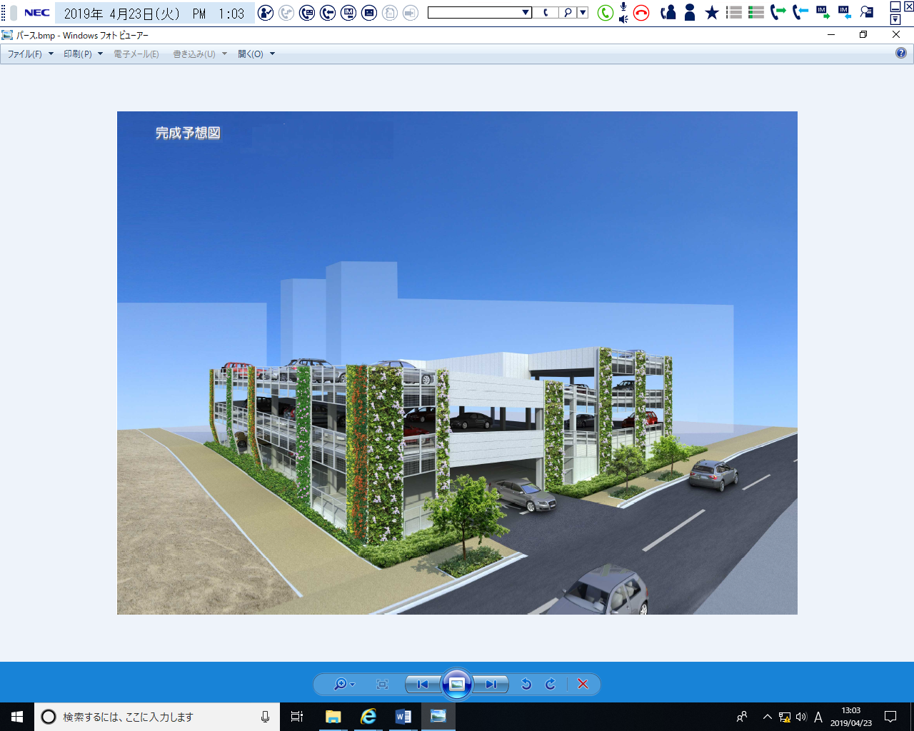

令和6年11月27日

那覇市 経済観光部 商工農水課 産業政策Ｇ

**目　次**

【募集要項】

|  |  |  |
| --- | --- | --- |
| No | 項目 | ページ |
| 1 | 募集概要 | 1 |
| 2 | プロポーザル参加資格 | 1 |
| 3 | 協力連携事業者について | 2 |
| 4 | 提案書作成及び提出 | 2 |
| 5 | 提案審査評価 | 3 |
| 6 | スケジュール | 3 |
| 7 | 受託事業者の決定及び契約 | 4 |
| 8 | 提案の無効に関する事項 | 4 |
| 9 | その他留意事項 | 4 |
| 10 | 問い合わせ | 4 |

【様式集】

|  |  |  |
| --- | --- | --- |
| No | 項目 | ページ |
| 1 | （様式1）提案提出書 | 5 |
| 2 | （様式2）誓約書 | 6 |
| 3 | （様式3）会社概要 | 7 |
| 4 | （様式4）提案書 | 8 |
| 5 | （様式5）見積明細書 | 10 |
| 6 | （様式6）業務実績調書 | 11 |
| 7 | （様式7）協力連携事業者届出書 | 12 |

1．募集概要

**（1）業務委託名**

那覇市銘苅駐車場運営管理業務委託

**（2）目的**

本要項は、本市が設置するナハメカルパーキング、隣接するなは市民協働プラザ地下駐車場及び那覇市IT創造館一般駐車場について、運営管理業務を専門の駐車場運営事業者が担うことにより、一体的に、効率的かつ効果的な運営管理を行うことを目的として、当該業務に関して公募型プロポーザルの実施により事業者を選定する。

**（3）那覇市銘苅駐車場概要**（全体図：資料1）

|  |  |  |  |
| --- | --- | --- | --- |
| 名称 | 所在地 | 駐車台数（現時点） | 平面図 |
| ナハメカルパーキング | 那覇市銘苅2丁目3番4 | 71台 | 資料2 |
| なは市民協働プラザ地下駐車場 | 那覇市銘苅2丁目3番1号 | 32台 | 資料3 |
| 那覇市IT創造館一般駐車場 | 那覇市銘苅2丁目3番6号 | 14台 | 資料4 |

※　なは市民協働プラザ地下駐車場及び那覇市IT創造館一般駐車場の2つの駐車場については、当該施設の構造上出入口を共有した駐車場である。また、機器設置等によっては駐車台数の変更もあり得る。

**（4）業務内容**

　　別紙基本仕様書のとおりとする。

**（5）契約期間等**

　　① 契約期間は、令和7年3月1日から令和11年3月31日（長期継続契約）までとする。

　　② 各年度における長期継続契約経費の予算の範囲内で契約を締結又は継続するものとする。

　　③ 予算の減額等による契約の変更等の場合がある。

**（6）提案上限月額**

　　本業務委託の実施に掛かる経緯費の総額は、以下の金額を上限月額として提案すること。

**898,700円（消費税及び地方消費税を含む）**

2．プロポーザル参加資格

（1）地方自治法施行令（昭和22年政令第16号）第167条の4第1項及び2項の規定に該当しないこと。

（2）会社更正法（平成14年法律第154号）及び民事再生法（平成11年法律第225号）に基づき、更正手続き又は再生手続き開始の申し立てがなされている者でないこと。

（3）那覇市の指名停止の措置を受けている期間中ではないこと。

（4）役員に破産者及び禁固以上の刑に処せられている者がいないこと。

（5）租税を完納していること。

（6）暴力団員による不当な行為の防止等に関する法律（平成3年法律第77号）第2条、及び那覇市暴力団排除条例（平成24年条例1号）第2条に規定する暴力団又は暴力団員及びそれらの利益となる活動を行なうものでないこと。那覇市が警察署等に照会することについて承諾できること。

（7）事業内容や業務実績等から本事業の履行に支障がなく、業務を遂行するにふさわしい技量を備えていること。

（8）過去3年間に、公共施設駐車場を含む駐車場運営管理に関する業務の受託実績を有すること。

（9）那覇市内に本社、若しくは支店又は営業所があること。

3．協力連携事業者について

本業務を実施するにあたり、他に協力できる事業者と連携して業務を行うことができる。ただし、この場合、応募者は１者とし、協力連携事業者は、本業務の応募者となること、及び他の応募者の協力連携事業者となることは認められない。

なお、協力連携事業者は上記2プロポーザル参加資格の(1)から(7)までの要件を満たすものとする。

4．提案書作成及び提出

　別紙「那覇市銘苅駐車場運営管理業務委託　基本仕様書」の内容に基づき作成すること。

**（1）提出書類**

「提出書類一覧」の①～⑫の順で、様式等をA4フラットファイル（縦）にファイリングし、各様式にはタブ（インデックス）を貼付のうえ、正本1部、副本1部の計2部と、正本のPDFデータ(CD、DVD-ROM等。USB不可。)を提出すること。ファイル表面には、事業社名・タイトル等の記載・貼り付けは行わないこと。なお、副本は正本のコピーで構わない。

|  |  |
| --- | --- |
| 提出書類一覧 | 様式 |
| ① 提案提出書 | 様式1 |
| ② 誓約書 | 様式2 |
| ③ 会社概要 | 様式3 |
| ④ 決算書（過去3期分） |  |
| ⑤ 提案書 | 様式4 |
| ⑥ 見積書 | 任意 |
| ⑦ 見積明細書 | 様式5 |
| ⑧ 業務実績調書 | 様式6 |
| ⑨ 定款又は寄附行為 |  |
| ⑩ 履歴事項全部証明書又は登記簿謄本 |  |
| ⑪ 直近の市町村税の完納（滞納が無いことの）を証明する書類 |  |
| ⑫ 協力連携事業者届出書（※複数事業者と協力連携による応募の場合のみ） | 様式7 |

**※　押印箇所には全て代表者印を押印すること。**

**※　⑤提案書はパワーポイントでの作成も可能。15ページ程度とすること。**

**（2）提出場所**

次の提出場所に直接持参で提出すること。（郵送提出は不可とする）

・提出場所：那覇市泉崎1-1-1　那覇市役所本庁舎6階

那覇市経済観光部 商工農水課　産業政策グループ

・受付時間：月～金（祝日を除く）の9時～17時（12時～1時を除く。）

　　　※提出最終日（12/24）については12時まで

**（3）提出期間**

　　　令和6年11月27日（水）から令和6年12月24日（火）12時まで（※締め切り厳守）

**（4）質問**

　　　この募集に関する質問は、電子メールのみ受け付けるものとし、電話では取り扱わない。

　　　・質問期限：令和7年12月10日（火）まで

・回　　答：令和7年12月13日（金）市公式ホームページにて質問内容及び本市の回答を掲載。

・E-mailアドレス：[K-SYOU001@city.naha.lg.jp](mailto:K-SYOU001@city.naha.lg.jp)

※ メールを送信する際には、本募集にかかる質問であることがわかるよう、件名を「那覇市銘苅駐車場運営管理業務委託に係る質問」とすること。

※ メール送信後、商工農水課へ電話（098-951-3212）し、メールの到着を確認すること。

5．提案審査評価

**（1）提案審査について**

提案審査評価は、書類審査及びプレゼンテーションを実施し選定する。ただし、提案が5者を超える場合は、書類による一次選考を実施する。一次選考を行った場合には、選考結果及びプレゼンテーション開始時刻を、一次選考を実施しない場合は、プレゼンテーション開始時刻をそれぞれ応募者に連絡するものとする。

**（2）書類審査及びプレゼンテーションの実施**

ア 日　　時：令和6年12月25日（水）13時30分～（予定）

イ 開催場所：那覇市泉崎1-1-1 　那覇市役所本庁舎　6階　602会議室

ウ 留意事項：

・プレゼンテーションの実施順番は、原則として応募受付順とし、応募者へ事前に連絡する。

・1者あたりのプレゼンテーションの時間は**20分以内**、審査委員の質疑は**15分程度**とする。

・プレゼンテーションの内容は、提出された提案書に基づき補足して行うもので、当日の内容変更は一切認めない。

・プロジェクター、スクリーン、ノートPCは事務局で準備するが、その他プレゼンテーションに必要となる物は持参すること。

**（3）審査評価項目**

　 評価項目や評価の視点については、那覇市銘苅駐車場運営管理業務委託 企画提案審査評価基準（別紙1）のとおりとする。

**（4）審査の前提**

提案見積金額が提案上限額を超えている場合や、提案履行内容に実行性が無く、著しく業務仕様と著しくかけ離れている場合は、評価の対象外とする。

**（5）審査方法**

提案審査評価は、「経済観光部所管事業審査委員会」（以下「委員会」という。）が行う。

**（6）評価結果の通知**

委員会の評価結果を受けて、優先交渉権者及び次点交渉権者を選定後、全応募者あてに通知する。

6．スケジュール（事情等により変更の可能性あり）

|  |  |  |  |
| --- | --- | --- | --- |
| NO | 項目 | スケジュール | 備考 |
| 1 | 募集開始 | R6年11月27日(水) | 市ﾎｰﾑﾍﾟｰｼﾞにて公開 |
| 2 | 応募申込期間 | R6年11月27日(水)～12月24日(火) | ※1 |
| 3 | 質問期間 | R6年11月27日(水)～12月10日(火) | ※2 |
| 4 | 質問に対する回答 | R6年12月13日(金) | 市ﾎｰﾑﾍﾟｰｼﾞにて公開 |
| 5 | プロポーザル | R6年12月25日(水) |  |
| 6 | 優先交渉権者決定通知 | R6年12月26日(木) | 予定 |
| 7 | 契約の締結 | R6年12月下旬 | 予定 |
| 8 | 機器設置等工事協議期間 | R6年12月下旬～1月下旬 | 予定 |
| 9 | 駐車場機器等設置工事期間 | R7年1月～R7年2月28日(金) | 予定 |
| 10 | 駐車場供用･運営管理開始 | R7年3月1日(土) | 予定 |
| 11 | 契約履行月 | R7年3月～R11年3月 |  |

※1　月から金（祝日を除く。）の9時から17時（12時～13時を除く。）までとする。ただし、提出最終日は12時までとする。

※2　最終日の15時までとする。

7．受託事業者の決定及び契約

優先交渉権者と提案内容、契約内容の詳細な協議のうえ、受託事業者として、業務委託契約を締結するものとする。なお、協議が合意に至らなかった場合は、次点交渉権者と協議に入るものとする。

**（1）契約期間**

　令和7年3月1日から令和11年3月31日（長期継続契約）

**（2）契約形態**

本契約は業務委託契約とする。

**8．提案の無効に関する事項**

次の項目に一つでも該当するときは、その提案は無効とする。

（1）応募資格要件がない者が提案したとき。

（2）同一の応募者が複数の提案をしたとき。

（3）書類等に虚偽の記載がある提案。

（4）誤字または脱字等により記載内容が不明確な提案。

（5）その他、本提案に関する条件に違反したとき。

**9．その他留意事項**

（1）提案書に関連する事項については、後日ヒアリングを行うことがある。

（2）本提案に係る一切の経費は、応募者の負担とする。

（3）提出された資料の返却はしない。

（4）受託事業者選定に関する審査評価内容及び経過等については公表しない。

**10．問い合わせ先**

那覇市 経済観光部 商工農水課

産業政策グループ 担当：小橋川

電話：098-951-3212/FAX：098-951-3213

E-mailアドレス：K-SYOU001@city.naha.lg.jp

（様式1）

令和　　年　　月　　日

那覇市長あて

（提案者）

住　所

商号または名称

代表者　　　　　　　　　　　　　　　　　印

**提　案　提　出　書**

令和　　年　　月　　日付提案募集のあった「那覇市銘苅駐車場運営管理業務委託事業者募集要項」に記載された内容を承知し、関係書類を添えて次のとおり提案書等を提出します。

【提出書類】

1. 誓約書（様式2）
2. 会社概要（様式3）
3. 決算書（過去3期分）

④ 提案書（様式4）

⑤ 見積書（様式任意）

⑥ 見積明細書（様式5）

⑦ 業務実績調書（様式6）

⑧ 定款又は寄附行為

⑨ 履歴事項全部証明書又は登記簿謄本

⑩ 直近の市町村税の完納（滞納が無いことの）を証明する書類

⑪ 協力連携事業者届出書（様式7）※複数事業者との協力連携による応募の場合のみ

（様式2）

令和　　年　　月　　日

那覇市長あて

（提案者）

住　所

商号または名称

代表者　　　　　　　　　　　　　　　　　印

**誓　約　書**

令和　　年　　月　　日付提案募集のあった「那覇市銘苅駐車場運営管理業務委託」の応募にあたり、本募集要項及び基本仕様書を確認のうえ、以下の応募資格要件を全て満たしていることを誓約します。

なお、協力連携事業者の場合は、提案者及び当該事業者も含めて以下の応募資格要件（1）から（7）までを全て満たしていることを誓約します。

1．件　名

　「那覇市銘苅駐車場運営管理業務委託」

2．応募資格要件

（1）地方自治法施行令（昭和22年政令第16号）第167条の4第1項及び2項の規定に該当しないこと。

（2）会社更正法（平成14年法律第154号）及び民事再生法（平成11年法律第225号）に基づき、更正手続き又は再生手続き開始の申し立てがなされている者でないこと。

（3）那覇市の指名停止の措置を受けている期間中ではないこと。

（4）役員に破産者及び禁固以上の刑に処せられている者がいないこと。

（5）租税を完納していること。

（6）暴力団員による不当な行為の防止等に関する法律（平成3年法律第77号）第2条、及び那覇市暴力団排除条例（平成24年条例1号）第2条に規定する暴力団又は暴力団員及びそれらの利益となる活動を行なうものでないこと。那覇市が警察署等に照会することについて承諾できること。

（7）事業内容や業務実績等から本事業の履行に支障がなく、業務を遂行するにふさわしい技量を備えていること。

（8）過去3年間に、公共施設施設を含む施設駐車場運営管理に関する業務の受託実績を有すること。

（9）那覇市内に本社、若しくは支店又は営業所があること。

（様式3）

令和　　年　　月　　日

那覇市長あて

（提案者）

住　所

商号または名称

代表者　　　　　　　　　　　　　　　　　印

**会　社　概　要**

|  |  |
| --- | --- |
| 1．設　立 | 年　　月　　日 |
| 2．資本金 |  |
| 3．社員数 |  |
| 4．主な業務内容 |  |
| 5．主な取引先 |  |
| 6．連絡先（担当者） | 部　署：  役　職：  氏　名：  電　話：  ＦＡＸ：  e-mail： |

（様式4）

令和　　年　　月　　日

那覇市長あて

（提案者）

住　所

商号または名称

代表者　　　　　　　　　　　　　　　　　印

**提　案　書**

以下の記載については、必要に応じて枠を広げて調整し、また、パワーポイントによる作成も可能とし、表紙を除いて15ページ程度とする。

【提案の概要】

1. 運営・管理計画について

①適切な維持管理、運営の具体的な計画や取り組み手法をご提示ください。（例：清掃頻度、トラブル対応）

②繁忙期やイベント時の対応策をご提示ください。

③効率的及び効果的な人員配置予定及びトラブル時等の臨時的な人員配置計画をご提示ください。

2. 料金設定の妥当性について

①駐車場の位置的状況や近隣の相場に合わせた現状分析を行うとともに、行政施設来訪者及び一般駐車場であることを含めた有料駐車場あることを踏まえた料金設定をご提示ください。

※なお、ナハメカルパーキングの利用向上のため、なは市民協働プラザ地下駐車場及び那覇市IT創造館一般駐車場と金額は同一ではなくてよい（別添のQ&Aにおいてこれまでの利用状況を公開します。）

3. 収益性・コスト管理について

①収益向上やコスト削減のための具体策をご提示ください。

（例：ITの活用、無人化、最大料金改定、土日利用料金改定、一部月極利用）

②安定的な収入確保に関する計画をご提示ください。

③業務委託料の見積もりとその根拠をご提示ください。

4. 顧客対応の品質について

①カスタマーサポート体制をご提示ください。

（例：問い合わせ対応、トラブル発生時の対応等）

②利用者の満足度向上施策をご提示ください。（例：アンケートの実施等）

③満空表示の方法をご提示ください。（例：インターネットによる情報発信、なは市民協働プラザ地下駐車場が満車の場合の立体駐車場へ誘導方法等）

5. 機器・システム・技術力について

①駐車場管理システムやアプリの導入、最新技術の活用をご提示ください。

（例：ナンバープレート認識、キャッシュレス決済）

②データ分析やAI活用による駐車場運営の最適化をご提示ください。

③定期的なメンテナスに加えて、故障時の対応、機器交換、発券機や表示関連の機器が沖縄の気候に適しているのかをご提示ください。

④ユニバーサルデザインとなっており、表示や精算機や表示等の関連機器が障がいのある

方にも配慮されているかをご提示ください。

⑤新紙幣・高額紙幣への対応、電子マネー（PayPay、Suica、Edy、WAON等）やクレジット等の現金

以外の対応方法をご提示ください。加えて、雨天時に濡れた紙幣の利用によるリスクや対応方法についてもご提示ください。

6. 安全対策について

①防犯カメラや照明設備など、利用者の安全確保向けた対策をご提示ください。

②通学路であることから登下校を中心とした歩道の通行人の安全確保に向けた対策をご提示ください。

③トラブル防止や事故対応の体制をご提示ください。

④駐車場隣接道路等の交通渋滞等への効果的な対応方法をご提示ください。

⑤出庫時の警報灯や音声案内方法をご提示ください。

7. リスク管理・継続性について

①緊急時の対応策や自然災害に加えて、停電時等に備えたリスク管理方法をご提示ください。（例：コールセンターを通しての遠隔操作や、停電時のバッテリー内臓の可否について等）

②委託期間中の継続的なサービス提供のための管理体制をご提示ください。

8. 実績・経験について

①同様の業務での過去の実績をご提示ください。※過去3年間の実績を教えてください。

②実際の運営での成功例や問題解決能力をご提示ください。

9. 独自提案について

①基本仕様書記載内容以外で、効果的な提案があれば記載ください。

記載上の注意点

・1～9各項目について関連して対応している場合にはまとめて記載してください。（例：「1. 運営・管理計画について」と「7. リスク管理・継続性について」、管理体制として関連した項目であることから、「1. 運営・管理計画について」にてまとめた記載でも可とする）

（様式5）

**見積明細書**

（1）事業展開にあたり、必要経費の概要を経費区分ごと（人件費、消耗品費、印刷製本費、講座費等々）に記載してください。

（2）経費区分ごとの小計額と、一般管理費を合算した合計額に、消費税額を加えて総合計を算出してください。

（3）経費区分は適時行挿入・行削除してください。

（4）事業終了後、実績報告の際に｢支払及び実施が確認できる書類（領収書、支払証明、日報等)｣の添付が必要になります。

|  |  |  |  |  |
| --- | --- | --- | --- | --- |
| **経費区分** | | **金額** | **積算内訳** | **備考** |
|  |  |  |  |  |
|  |  |  |  |
|  |  |  |  |
|  |  |  |  |
| 小計① |  |  | |
|  |  |  |  |  |
|  |  |  |  |
|  |  |  |  |
|  |  |  |  |
| 小計② |  |  | |
|  |  |  |  |  |
|  |  |  |  |
|  |  |  |  |
|  |  |  |  |
| 小計③ |  |  | |
|  |  |  |  |  |
|  |  |  |  |
|  |  |  |  |
|  |  |  |  |
| 小計④ |  |  | |
|  | **小計①～④計** |  |  | |
|  | 一般管理費 |  |  |  |
|  | **合計** |  |  |  |
|  | 消費税 |  |  |  |
|  | **総合計** |  |  |  |

上記のとおり見積りいたします。

住所

商号又は名称

代表者　　　　　　　　　　　　　　　　　　　印

（様式6）

令和　　年　　月　　日

那覇市長あて

（提案者）

住　所

商号または名称

代表者　　　　　　　　　　　　　　　　　印

**業 務 実 績 調 書**

令和　　年　　月　　日付提案募集のあった「那覇市銘苅駐車場運営管理業務委託」について、過去3年間に受託した、公共施設駐車場等の運営管理に係る業務実績は以下のとおりです。（記入実績にかかる契約書の写しを添付してください。）

|  |  |  |
| --- | --- | --- |
| 契約期間 | 契　約　名 | 契約相手方 |
| 年　　月　　日  ～  年　　月　　日 |  |  |
| 契約金額 |
| 円 |
| 駐車台数 |
| 台 |
| 契約期間 | 契　約　名 | 契約相手方 |
| 年　　月　　日  ～  年　　月　　日 |  |  |
| 契約金額 |
| 円 |
| 駐車台数 |
| 台 |
| 契約期間 | 契　約　名 | 契約相手方 |
| 年　　月　　日  ～  年　　月　　日 |  |  |
| 契約金額 |
| 円 |
| 駐車台数 |
| 台 |
| 契約期間 | 契　約　名 | 契約相手方 |
| 年　　月　　日  ～  年　　月　　日 |  |  |
| 契約金額 |
| 円 |
| 駐車台数 |
| 台 |

※適宜追加してください。（様式7）

令和　　年　　月　　日

那覇市長あて

（提案者）

住　所

商号または名称

代表者　　　　　　　　　　　　　　　　　印

**協力連携事業者届出書**

「那覇市銘苅駐車場運営管理業務委託」の提案募集にあたり、業務連携を予定している事業者は以下のとおりです。

|  |  |  |
| --- | --- | --- |
| No | 事業者 | 業務内容 |
| 1 | 住　所  商　号  代表者　　　　　　　　　　　　　　　　　　　印  連絡先 |  |
| 2 | 住　所  商　号  代表者　　　　　　　　　　　　　　　　　　　印  連絡先 |  |
| 3 | 住　所  商　号  代表者　　　　　　　　　　　　　　　　　　　印  連絡先 |  |
| 4 | 住　所  商　号  代表者　　　　　　　　　　　　　　　　　　　印  連絡先 |  |

　※　適宜追加してください。